Договор №
об оказании услуг по охране
г. Пермь « » 201 г.

ООО «Капитал СК», именуемое в дальнейшем «Охрана», в лице Генерального директора Яскевича Александра Геннадьевича, действующего на основании Устава и лицензии ЛСП № 369/1, выданной ГУВД по Пермскому краю 25 мая 2012 года, с одной стороны, и ООО УК «Клевер» в лице директора Дудорова Алексея Борисовича, действующий на основании Устава, именуемый в дальнейшем «заказчик» с другой стороны, заключили договор о нижеследующем:
1. Общие положения:
1.1. Заказчик передает, а Охрана принимает под охрану общее имущество ООО УК «Клевер» находящееся в жилых и нежилых помещений в доме по адресу: г. Пермь, ул. Гайдара,5 (в дальнейшем - «охраняемый объект»), перечисленное в приложении №1 к настоящему договору. Требования к технической оснащенности охраняемых объектов согласовываются сторонами и являются неотъемлемой частью приложения №1. В приложении №1 также содержится план-схема охраняемого объекта.
1.2. Вид охраны определяется соглашением сторон исходя из принципа надежности и экономичности. Пропускной и внутри объектный режим на охраняемом объекте устанавливается Заказчиком, а осуществление этого режима производится Охраной. Установленный режим и вид охраны оформляются приложением №2 к настоящему договору.
1.3. Работники Охраны при осуществлении пропускного и внутри объектного режима и охраны руководствуются Инструкцией, оформленной в качестве приложения №3 к настоящему договору.
1.4. Размер, порядок и срок оплаты Заказчиком услуг Охраны определяются сторонами и оформляются приложением №4 к настоящему договору.
1.5. Приложения №1 - №4 являются неотъемлемыми частями настоящего договора и вступают в силу одновременно с ним. Изменение приложений №1 - №4 осуществляется сторонами после совместных консультаций и переговоров. Изменение в целом или в какой-либо части одного или нескольких приложений из указанных в настоящем договоре не изменяет сам договор.
1.6. По соглашению сторон Охрана может принять на себя осуществление дополнительных видов охраны. В этом случае сторонами вносятся соответствующие изменения в приложении №1 - №4.

2. Обязанности Заказчика:
Заказчик обязуется:
2.1. Предоставить Охране полные списки собственников или арендаторов квартир, с указанием фамилии, имени, отчества, номера квартиры, всех контактных телефонов.
2.2. Предоставить Охране списки автотранспорта собственников , с указанием марки машины, государственного номера, имеющих право въезда на придомовую территорию.
2.3. Выдать Охране ключи от домофонов подъездов и другие ключи систем доступа на охраняемом объекте.
2.4. Своевременно сообщать Охране об изменении пропускного режима.
2.5. Своевременно письменно сообщать Охране о проведении работ (ремонт и др.) на охраняемом объекте до начала работ.
2.6. Своевременно производить оплату услуг Охраны в срок, согласованный сторонами в приложении № 4.
2.7. Немедленно сообщать Охране о каждом случае нарушения работниками Охраны Инструкции.

3. Обязанности Охраны:
Охрана обязана:
3.1. Обеспечить безопасность Объекта, сохранность общего имущества жилых и нежилых помещений в границах охраняемого объекта;
3.2. Не допускать проникновения на Объект посторонних лиц, иначе как в порядке, предусмотренном приложением №2 к настоящему договору;
3.3. Осуществлять на охраняемом Объекте пропускной режим, контролировать ввоз и вывоз (внос и вынос) из охраняемых помещений и в охраняемые помещения товарно-материальных ценностей;
3.4. При обнаружении на Объекте пожара или при срабатывании средств пожарной сигнализации незамедлительно сообщать об этом в пожарную часть и принять меры по ликвидации пожара.
3.5. Обеспечить выполнение работниками Охраны Инструкции.
3.6. Периодически, не реже четырёх раз в сути, обходить территорию дома и места общего пользования. В экстренных случаях сообщать в дежурные службы и представителю Заказчика.
3.7. Обеспечить безопасность в течение суток на всей придомовой территории ТСЖ;

4. Ответственность Охраны:

4.1. Охрана несёт ответственность за неисполнение или ненадлежащее исполнение своих обязанностей по настоящему Договору, при наличии его виновных действий/бездействий и в пределах суммы, которая не превышает стоимости оказанных по настоящему договору услуг за 1 месяц.
В случае обнаружении фактов, свидетельствующих о повреждении, уничтожении или хищении указанного имущества, либо причинении иного ущерба имуществу, расположенного на территории сданной Заказчиком под охрану, стороны немедленно составляют двусторонний Акт, определяющий объект, ущерб, собственника имущества и очевидцев происшествия, если таковые известны.
На основании указанного Акта, стороны определяют размер ущерба, если ими определена вина Охраны. В случае несогласия - Охрана в праве направить возражения Заказчику в письменном виде в трехдневный срок с момента составления Акта. Отсутствие возражений означает необходимость обязательного возмещения ущерба Охраной.
4.2. Возмещение Заказчику причиненного ущерба производится при предоставлении постановления органов дознания или предварительного следствия, или иными уполномоченными государственными органами в порядке, предусмотренном действующим законодательством, установившего факт хищения по вине Охраны, в течение одного месяца, после предъявления постановления.
4.3. Незначительный ущерб общему имуществу Заказчика возмещается Охраной без возбуждения уголовного дела после проведения переговоров сторонами и на основании документов, подтверждающих стоимость нанесенного ущерба. Значимость ущерба определяется по соглашению сторон при подписании Акта, упомянутого в п.4.1.
4.4. В случае обнаружения лиц, совершивших хищение, имущественный ущерб, причинённый ими Заказчику, подлежит возмещению ими, а не Охраной.
4.5. При возвращении Заказчику похищенного имущества присутствие представителя Охраны обязательно. Охрана обязана обеспечить своевременную явку своего представителя для этого по вызову Заказчика.
4.6. Стоимость имущества, возвращённого Заказчику , исключается из размера ущерба, за который отвечает Охрана. Ранее уплаченная Охраной сумма в возмещение ущерба, причинённого хищением возвращенного имущества, возвращается Заказчиком Охране.
4.7. Если возвращенное имущество или его часть окажется повреждённой, то об этом должен быть составлен акт представителями обеих сторон. В этом случае из размера ущерба, за который отвечает Охрана, исключается стоимость возвращенного имущества с учетом повреждения.
4.8. Определение размера ущерба, за который отвечает Охрана, снятие остатков товароматериальных ценностей и сопоставление их с данными бухгалтерского учета на день происшествия может производиться только в присутствии ответственного представителя Охраны. Охрана обязана обеспечить своевременную явку своего представителя для этого по вызову Заказчика.
5. Форс – мажор:

5.1. Стороны освобождаются от ответственности за полное или частичное неисполнение принятых на себя по настоящему договору обязательств, если такое неисполнение явилось следствием обстоятельств непреодолимой силы, а именно:
стихийных бедствий, эпидемий, взрывов, пожаров и иных чрезвычайных обстоятельств, если эти обстоятельства непосредственно повлияли на исполнение настоящего договора. При этом срок исполнения обязательств по настоящему договору отодвигается соразмерно времени, в течение которого действовали такие обстоятельства. Если эти обстоятельства будут действовать более трех месяцев, то любая из сторон вправе расторгнуть настоящий договор в одностороннем порядке. В этом случае ни одна из сторон не будут иметь право на возмещение убытков.

6. Срок действия договора:

6.1. Настоящий договор заключен сроком на 1 год и вступает в силу с момента подписания сторонами.
6.2. Если на момент истечения срока действия настоящего договора ни одна из сторон не заявила о своем желании его расторгнуть, договор считается заключенным повторно на такой же срок.
6.3. Каждая из сторон имеет право досрочно расторгнуть договор в одностороннем порядке письменно, уведомив об этом другую сторону не менее чем за один месяц до расторжения договора.
6.4.. Настоящий договор может быть изменен, расторгнут или признан недействительным по основаниям, предусмотренным действующим законодательством России, или по соглашению сторон.
7. Прочие условия:

7.1. Если в период действия договора наступят обстоятельства, не оговоренные настоящим договором, стороны не будут против после проведения переговоров, заключить дополнительное соглашение, не противоречащее самому договору. При этом сам договор остается в силе.
7.2. Во всем остальном, что не предусмотрено настоящим договором, Стороны будут руководствоваться действующим законодательством России.
7.3. Стороны будут стремиться решать все спорные вопросы путем переговоров, а в случае не достижения согласия передавать споры на рассмотрение Арбитражного суда Пермского края.
7.4. Договор составлен в двух экземплярах, - по одному для каждой из сторон.
Оба экземпляра имеют равную юридическую силу.
- Адреса и реквизиты:

Заказчик: Охрана:
ООО «УК «Клевер»  Юридический адрес: 614068, г. Пермь, ул. Ленина, 72А  Почтовый адрес: 614066, г. Пермь, Шоссе Космонавтов, 111, корпус №43, почтовый ящик №5  ИНН 502016343, ОГРН 1155958054471, КПП 590201001, ОКПО 44827628  р/с 40702810600000006857 в ОАО АКБ «Урал ФД»  к/с 30101810800000000790, БИК 045773790 |  | ООО «Капитал СК»  614022, г.Пермь,ул.Олега Кошевого, д.29  т./ф.: 8(342) 257-5-257  ИНН/КПП 5906066874/590601001  ОГРН 1065906013161  р/с 40702810264100000165  филиал «Пермский» ОАО «УБРиР» г.Пермь  К/С 30101810500000000883  БИК 045773883
Директор ООО УК «Клевер»  __________________ А.Б.Дудоров  м.п. | Ген.директор ООО «Капитал СК»  ________________ Яскевич А.Г.  м.п.

Приложение № 1
к договору № от г. об оказании услуг по охране объекта
ООО УК «Клевер» по ул. Гайдара, 5
Охраняемый объект - Дом, как единый комплекс недвижимого имущества по адресу: г. Пермь, ул. Гайдара, 5 с прилегающей территорией.

Требования к технической оснащенности охраняемого объекта.

1. Придомовая территория должна быть ограждена забором или контролироваться системой видео наблюдения, для исключения бесконтрольного прохода на охраняемый объект.
2. Наличие в доме, подземной автостоянке и в технологическом этаже исправной пожарно-охранной сигнализации, с выходом на пульт охраны.
3. Наличие системы видеонаблюдения с выводом в комнату охраны, обеспечивающей контроль входа в подъезды, контроль придомовой территории, мест парковки автотранспорта.
4. Наличие смонтированной системы контроля доступа автотранспорта на придомовую территорию с использованием автоматического шлагбаума, управляемым магнитными считывателями собственников МКД, либо переносными брелоками, либо электронными чипами.

План-схема охраняемого объекта:

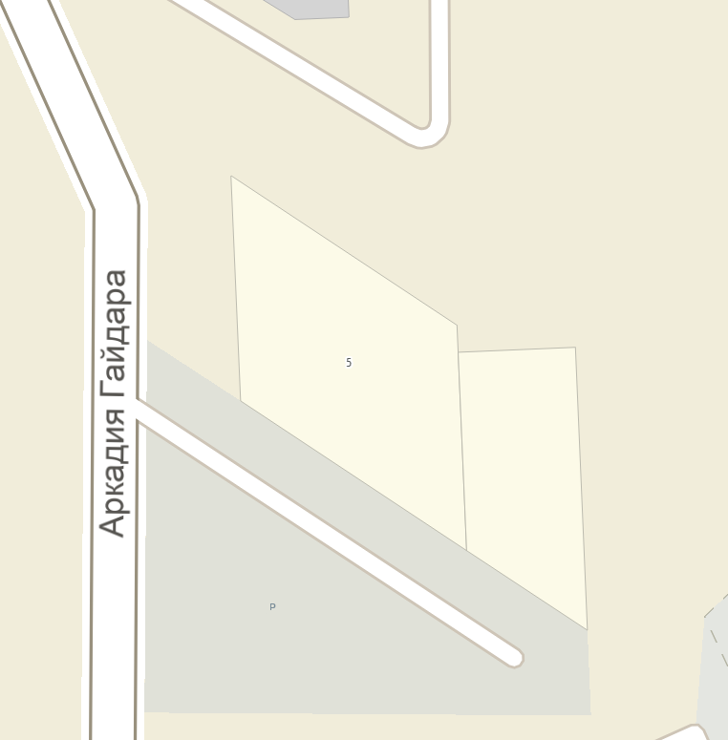
Заказчик: Охрана:
ООО УК «Клевер»  _________________А.Б.Дудоров | ООО « Капитал СК»  _____________ Яскевич А.Г.

М.П. М.П.

Приложение № 2
к договору № от г. об оказании услуг по охране объекта
ООО УК «Клевер» по ул. Гайдара, 5

Режим и виды охраны.
1. Объект охраняется круглосуточно одним охранником при помощи автоматизированной системы видеонаблюдения, автоматизированной системой контроля доступа в дневное и ночное время.
2. Дополнительно: в дневное и ночное время охранники путем патрулирования обходит охраняемую территорию и места общего пользования.

Заказчик: Охрана:
ООО УК «Клевер»  _________________А.Б.Дудоров | ООО «Капитал СК»  _______________ Яскевич А.Г.

М.П. М.П.

Приложение № 3
к договору № от г. об оказании услуг по охране объекта
ООО УК «Клевер» по ул. Гайдара, 5

«Согласовано» «Утверждаю»
Директор ООО УК «Клевер» Директор ООО «Капитал СК»
_____________ Дудоров А.Б. _____________Яскевич А.Г.

1. Должностная инструкция по охране объекта ТСЖ.

Охранник обязан знать свои обязанности и полномочия, определенные Законом РФ «О частной детективной и охранной деятельности», статьями УК РФ, касающимися деятельности частных охранных структур, выполнять требования данных законов в своей практической деятельности.
Территориально сфера деятельности охранников ограничена территорией расположения объекта
Охранники подчиняются непосредственно Ген.директору ООО «Капитал СК», директору по безопасности и начальнику охраны.

2. Должностные обязанности охранника.

2.1. Действовать согласно Закона РФ «О частной детективной и охранной деятельности», предупреждать и пресекать любые право нарушения на территории объекта .
2.2. Обеспечить контроль и предотвращение краж общего имущества ЗАКАЗЧИКА.
2.3. Допуск в жилой дом производить согласно общего списка жильцов.
2.4. Следить за освещением придомовой территории в ночное время. Своевременно производить включение и отключения освещения.
2.5. Осуществлять обход и проверку территории , осуществлять в дневное и ночное время каждые 2 часа.
2.6. Отслеживать виновных в нарушении общественного порядка, повреждений элементов строительных конструкций здания, своевременно докладывать об этом представителю ЗАКАЗЧИКА.
2.7. Взаимодействовать с сотрудниками милиции, ФСБ, МЧС, пожарной охраны, для предотвращения или ликвидации последствий пожара, аварий, стихийных бедствий, техногенных катастроф, террористических актов.
2.8. Для предотвращения террористических актов при патрулировании на территории особое внимание обращать на оставленные сумки, пакеты, свертки, коробки и т.д. При обнаружении брошенного (оставленного) предмета, внимательно осмотреть его, при этом, не трогая его руками. Если предмет оказался слишком подозрительным (явно просматриваются провода, слышен звук тиканья часов, и т.п.), вызвать сотрудников милиции по телефону 02 (с мобильного – по тел. 020). Остальные забытые (оставленные) вещи, предметы, сумки, пакеты передавать представителю ЗАКАЗЧИКА.
2.9. При задержании лиц, совершивших правонарушения, немедленно вызывать Группу быстрого реагирования (ГБР) и вызвать сотрудников милиции по телефону 02 (с мобильного - 020).
2.10. Уметь правильно оказать первую медицинскую помощь.
2.11.Бережно относиться к оборудованию системы видеонаблюдения, оборудованию систем доступа на охраняемый объект.
2.12. Оказывать помощь, содействие собственникам при возникновении нестандартных ситуаций на территории жилого комплекса.

3. Права охранника.

3.1. Знакомиться с проектами решений руководства предприятия, касающимися его деятельности.
3.2. Участвовать в обсуждении вопросов относительно исполняемых им обязанностей.

4. Ответственность охранника.

4.1. Охранник несет ответственность за неисполнение или ненадлежащее исполнение своих обязанностей (требования данной инструкции), повлекшее материальный ущерб – в пределах, установленных действующим трудовым и гражданским законодательством РФ.
4.2. Охранник несет ответственность за правонарушения, совершенные в процессе своей деятельности - в пределах и нормах, установленным действующим административным и уголовным законодательством РФ.

Начальник Службы Охраны
ООО «Капитал СК»

Приложение № 4
к договору № от г. об оказании услуг по охране объекта
ООО УК «Клевер» по ул. Гайдара, 5

Порядок и сроки оплаты услуг охраны:
1. ООО УК «Клевер» оплачивает услуги «Охраны» путем перечисления денежных средств на расчетный счет ООО «Капитал СК» безналичным расчетом или наличным расчетом в кассу «Охраны».
2. Стоимость услуг Охраны составляет: 25 000 тыс.руб. в месяц.
3. Оплата по договору производится до 10-го числа каждого месяца, следующего за месяцем выполнения услуг «Охраны», на основании акта выполненных работ и выставленных «Охраной» на оплату счетов-фактур. В случае задержки расчетов по договору ООО УК «Клевер» выплачивает пени в размере 0,01 % за каждый день просрочки, но не более 10% от суммы договора.
При этом счета-фактуры на оплату услуг «Охраны» выставляются «Охраной» не позднее 5 числа каждого месяца.
4. При просрочке оплаты услуг ООО УК «Клевер» более чем на 10 дней, «Охрана» вправе приостановить оказание услуг, снять охранника с письменным уведомлением. Возобновление оказания услуг производится после полного погашения задолженности .
5. При изменении тарифов на услуги «Охрана» уведомляет об этом ООО УК «Клевер» за 1 месяц.
6. Тарифы устанавливаются «Охраной» самостоятельно и могут быть пересмотрены по соглашению сторон.

Заказчик: Охрана:
ООО «Капитал СК»
Ген.директор_______________ Яскевич А.Г.

М.П. М.П.

